
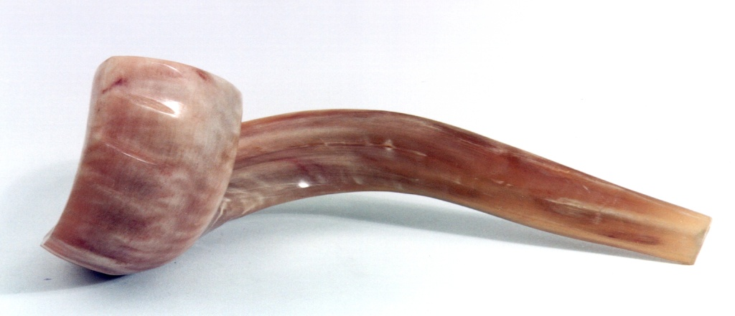
מַחְזוֹר
לְרֹאשׁ הַשָׁנָה

לְתַלְמִידֵי
כִּתָּה א'

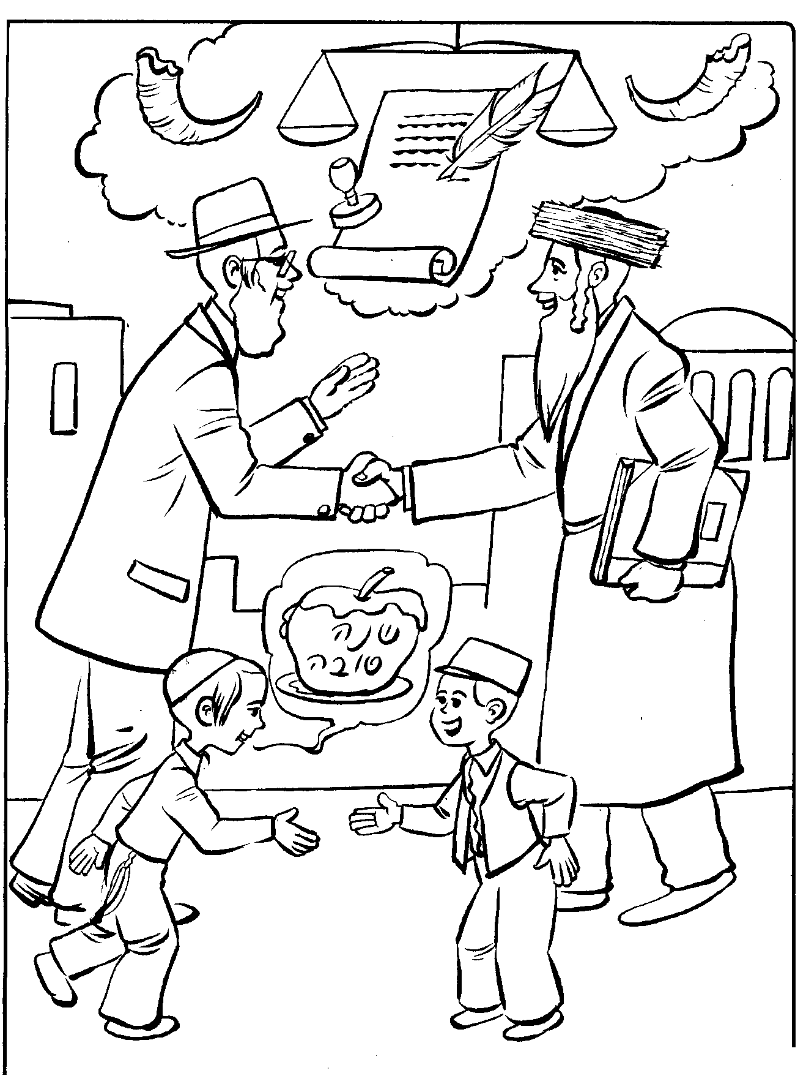
א-גוט גיבענטש יאר
מִי שֶׁהוֹלֵךְ עִם אַבָּא לְבֵית הַכְּנֶסֶת יוֹשֵׁב בְּשֶׁקֶט וּמַמְתִּין שֶׁהַחַזָּן יִפְתַּח בְּ'בָּרְכוּ'
חזן: בָּרְכוּ אֶת יְהֹוָה הַמְבֹרָךְ:
^{קהל וחזן:} בָּרוּךְ יְהוָה הַמְבֹרָךְ לְעוֹלָם וָעֶד:

קריאת שמע

שְׁמַע יִשְׂרָאֵל. יְהֹוָה אֱלֹהֵינוּ. יְהֹוָה אֶחָד:
בלחש: בָּרוּךְ שֵׁם כְּבוֹד מַלְכוּתוֹ לְעוֹלָם וָעֶד:
וְאָהַבְתָּ אֵת יְהֹוָה אֱלֹהֶיךָ בְּכָל לְבָבְךָ וּבְכָל נַפְשְׁךָ וּבְכָל מְאֹדֶךָ: וְהָיוּ הַדְּבָרִים הָאֵלֶּה אֲשֶׁר אָנֹכִי מְצַוְּךָ הַיּוֹם. עַל לְבָבֶךָ: וְשִׁנַּנְתָּם לְבָנֶיךָ וְדִבַּרְתָּ בָּם. בְּשִׁבְתְּךָ בְּבֵיתֶךָ וּבְלֶכְתְּךָ בַדֶּרֶךְ וּבְשָׁכְבְּךָ וּבְקוּמֶךָ: וּקְשַׁרְתָּם לְאוֹת עַל יָדֶךָ. וְהָיוּ לְטֹטָפֹת בֵּין עֵינֶיךָ: וּכְתַבְתָּם עַל מְזֻזוֹת בֵּיתֶךָ וּבִשְׁעָרֶיךָ:
וְהָיָה אִם שָׁמֹעַ תִּשְׁמְעוּ אֶל מִצְוֹתַי. אֲשֶׁר אָנֹכִי מְצַוֶּה אֶתְכֶם הַיּוֹם. לְאַהֲבָה אֶת יְהֹוָה אֱלהֵיכֶם וּלְעָבְדוֹ. בְּכָל לְבַבְכֶם וּבְכָל נַפְשְׁכֶם: וְנָתַתִּי מְטַר אַרְצְכֶם בְּעִתּוֹ. יוֹרֶה וּמַלְקוֹשׁ. וְאָסַפְתָּ דְגָנֶךָ וְתִירֹשְׁךָ וְיִצְהָרֶךָ: וְנָתַתִּי עֵשֶׂב בְּשָׂדְךָ לִבְהֶמְתֶּךָ. וְאָכַלְתָּ וְשָׂבָעְתָּ: הִשָּׁמְרוּ לָכֶם פֶּן יִפְתֶּה לְבַבְכֶם. וְסַרְתֶּם וַעֲבַדְתֶּם אֱלהִים אֲחֵרִים וְהִשְׁתַּחֲוִיתֶם לָהֶם: וְחָרָה אַף יְהֹוָה בָּכֶם. וְעָצַר אֶת הַשָּׁמַיִם וְלֹא יִהְיֶה מָטָר. וְהָאֲדָמָה לא תִתֵּן אֶת יְבוּלָהּ. וַאֲבַדְתֶּם מְהֵרָה מֵעַל הָאָרֶץ הַטֹּבָה. אֲשֶׁר יְהוָה נתֵן לָכֶם: וְשַׂמְתֶּם אֶת דְּבָרַי אֵלֶּה עַל לְבַבְכֶם וְעַל נַפְשְׁכֶם. וּקְשַׁרְתֶּם אֹתָם לְאוֹת עַל יֶדְכֶם. וְהָיוּ לְטוֹטָפת בֵּין עֵינֵיכֶם: וְלִמַּדְתֶּם אֹתָם אֶת בְּנֵיכֶם לְדַבֵּר בָּם. בְּשִׁבְתְּךָ בְּבֵיתֶךָ. וּבְלֶכְתְּךָ בַדֶּרֶךְ. וּבְשָׁכְבְּךָ וּבְקוּמֶךָ: וּכְתַבְתָּם עַל מְזוּזוֹת בֵּיתֶךָ וּבִשְׁעָרֶיךָ:

לְמַעַן יִרְבּוּ יְמֵיכֶם וִימֵי בְנֵיכֶם עַל הָאֲדָמָה אֲשֶׁר נִשְׁבַּע יְהֹוָה לַאֲבֹתֵיכֶם לָתֵת לָהֶם. כִּימֵי הַשָּׁמַיִם עַל הָאָרֶץ:

וַיּאמֶר יְהֹוָה אֶל משֶׁה לֵּאמֹר: דַּבֵּר אֶל בְּנֵי יִשְׂרָאֵל וְאָמַרְתָּ אֲלֵהֶם. וְעָשׁוּ לָהֶם צִיצִת עַל כַּנְפֵי בִגְדֵיהֶם לְדרתָם. וְנָתְנוּ עַל צִיצִת הַכָּנָף פְּתִיל תְּכֵלֶת: וְהָיָה לָכֶם לְצִיצִת. וּרְאִיתֶם אֹתוֹ. וּזְכַרְתֶּם אֶת כָּל מִצְוֹת יְהוָה וַעֲשִׂיתֶם אֹתָם. וְלֹא תָתוּרוּ אַחֲרֵי לְבַבְכֶם וְאַחֲרֵי עֵינֵיכֶם. אֲשֶׁר אַתֶּם זֹנִים אַחֲרֵיהֶם: לְמַעַן תִּזְכְּרוּ וַעֲשִׂיתֶם אֶת כָּל מִצְוֹתָי. וִהְיִיתֶם קְדשִׁים לֵאלהֵיכֶם: אֲנִי יְהֹוָה אֱלהֵיכֶם. אֲשֶׁר הוֹצֵאתִי אֶתְכֶם מֵאֶרֶץ מִצְרַיִם. לִהְיוֹת לָכֶם לֵאלהִים. אֲנִי יְהֹוָה אֱלהֵיכֶם: אֱמֶת. הַחַזָּן חוֹזֵר וְאוֹמֵר: יְהֹוָה אֱלהֵיכֶם אֱמֶת:
אָבִינוּ מַלְכֵּנוּ. הַחֲזִירֵנוּ בִּתְשׁוּבָה שְׁלֵמָה לְפָנֶיךָ:
אָבִינוּ מַלְכֵּנוּ. שְׁלַח רְפוּאָה שְׁלֵמָה לְחוֹלֵי עַמֶּךָ:
אָבִינוּ מַלְכֵּנוּ. כָּתְבֵנוּ בְּסֵפֶר חַיִּים טוֹבִים:
אָבִינוּ מַלְכֵּנוּ. כָּתְבֵנוּ בְּסֵפֶר גְּאוּלָּה וִישׁוּעָה:
אָבִינוּ מַלְכֵּנוּ. כָּתְבֵנוּ בְּסֵפֶר פַּרְנָסָה וְכַלְכָּלָה:
אָבִינוּ מַלְכֵּנוּ. כָּתְבֵנוּ בְּסֵפֶר זְכֻיּוֹת:
אָבִינוּ מַלְכֵּנוּ. כָּתְבֵנוּ בְּסֵפֶר סְלִיחָה וּמְחִילָה:
אָבִינוּ מַלְכֵּנוּ. חָנֵּנוּ וַעֲנֵנוּ כִּי אֵין בָּנוּ מַעֲשִׂים עֲשֵׂה עִמָּנוּ צְדָקָה וָחֶסֶד וְהוֹשִׁיעֵנוּ:

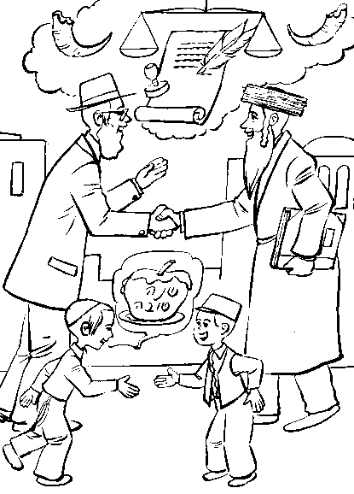
בְּסִיּוּם הַתְּפִלָּה, וּכְשֶׁחוֹזְרִים הַבַּיְתָה מִבֵּית הַכְּנֶסֶת נוֹהֲגִים לְבָרֵךְ אִישׁ אֶת רֵעֵהוּ
לְאַבָּא, לְסַבָּא, וּלָאַחִים אוֹמְרִים:
לְשָׁנָה טוֹבָה תִּכָּתֵב וְתֵחָתֵם לְאַלְתֵּר לְחַיִּים טוֹבִים וּלְשָׁלוֹם.
לְאִמָא, לְסַבְתָּא, וּלָאַחַיוֹת אוֹמְרִים:
לְשָׁנָה טוֹבָה תִּכָּתֵבִי וְתֵחָתֵמִי לְאַלְתֵּר לְחַיִּים טוֹבִים וּלְשָׁלוֹם.

סִימָנֵי רֹאשׁ הַשָׁנָה

נוֹהֲגִים בְּלֵיל רֹאשׁ הַשָּׁנָה לַעֲשׂוֹת סִימָנָא מִילְתָא לִזְכּוֹת בַּדִּין:
אוֹכְלִים תָּמָר: מְבָרְכִים בּוֹרֵא פְּרִי הָעֵץ, וְאוֹמְרִים:
יְהִי רָצוֹן מִלִּפְנֵי אָבִינוּ שֶׁבַּשָּׁמַיִם שֶׁיִּתַּמּוּ שׁוֹנְאֵינוּ:
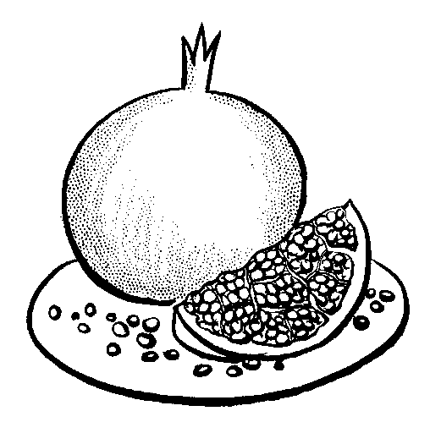
אוֹכְלִים גַּם רִמּוֹן, וְיֵשׁ שֶּׁאֵין אוֹכְלִים אֶת הָרִמּוֹן אֶלָּא בְּלֵיל שֵׁנִי שֶׁל רֹאשׁ הַשָּׁנָה, וּמְכַוְּנִים עָלָיו בְּבִּרְכַּת "שֶׁהֶחֱיָנוּ", קֹדֶם אֲכִילַת הָרִמּוֹן אוֹמְרִים:
יְהִי רָצוֹן מִלִּפְנֵי אָבִינוּ שֶׁבַּשָּׁמַיִם שֶׁנַּרְבֶּה זְכֻיּוֹת כְּרִמּוֹן:
אוֹכְלִים תַּפּוּחַ שֶהוּטְבַּל בִּדְבַשׁ, וְקֹדֶם הָאֲכִילָה אוֹמְרִים:
יְהִי רָצוֹן מִלְפָנֶיךָ יְהוָה אֱלהֵינוּ וֵאלהֵי אֲבוֹתֵינוּ. שֶׁתְּחַדֵּשׁ עָלֵינוּ שָׁנָה טוֹבָה וּמְתוּקָה:
מְבָרֵךְ בּוֹרֵא פְּרִי הָאַדָמָה, וִיכַוֵּן לִפְטֹר כָּל מִינֵי פְּרִי הָאֲדָמָה, וְאוֹכְלִים קְצָת קָרָא, וְאוֹמְרִים:
יְהִי רָצוֹן מִלִּפְנֵי אָבִינוּ שֶׁבַּשָּׁמַיִם שֶׁתִּקְרַע רוֹעַ גְּזַר דִּינֵנוּ וְיִקָּרְאוּ לְפָנֶיךָ זְכֻיּוֹתֵנוּ:
אוֹכְלִים רוּבְּיָא, וְקֹדֶם הָאֲכִילָה אוֹמְרִים:
יְהִי רָצוֹן מִלִּפְנֵי אָבִינוּ שֶׁבַּשָּׁמַיִם שֶׁיִּרְבּוּ זְכֻיּוֹתֵנוּ:
אוֹכְלִים כַּרְתִּי, וְקֹדֶם הָאֲכִילָה אוֹמְרִים:
יְהִי רָצוֹן מִלִּפְנֵי אָבִינוּ שֶׁבַּשָּׁמַיִם, שֶׁיִּכָּרְתוּ שׁוֹנְאֵינוּ:
אֹכְלִים סִלְקָא, וְקֹדֶם הָאֲכִילָה אוֹמְרִים:
יְהִי רָצוֹן מִלִּפְנֵי אָבִינוּ שֶׁבַּשָּׁמַיִם שֶׁיִּסְתַּלְּקוּ אוֹיְבֵינוּ וּמַשְׂטִינֵנוּ:

אוֹכְלִים רֹאשׁ שֶׁל דָּג, אוֹ שֶׁל כֶּבֶשׂ, וְקֹדֶם הָאֲכִילָה אוֹמְרִים:
יְהִי רָצוֹן מִלִּפְנֵי אָבִינוּ שֶׁבַּשָּׁמַיִם, שֶׁנִּהְיֶה לְראשׁ וְלֹא לְזָנָב:
אוֹכְלִים דָּגִים, וְקוֹדֵם הָאֲכִילָה אוֹמְרִים:
יְהִי רָצוֹן מִלִּפְנֵי אָבִינוּ שֶׁבַּשָּׁמַיִם, שֶׁנִּפְרֶה וְנִרְבֶּה כַּדָּגִים:
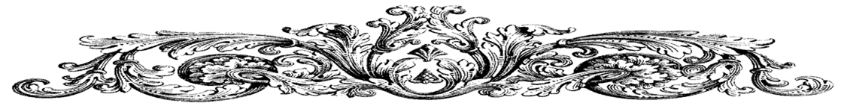

תפילת שחרית לראש השנה

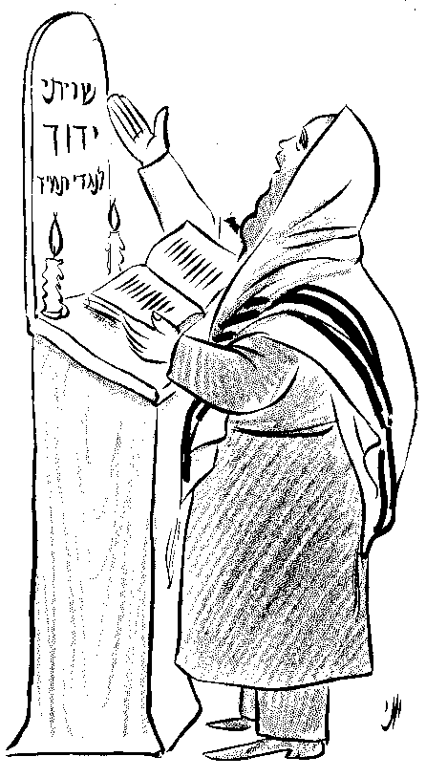
מוֹדֶה אֲנִי לְפָנֶיךָ מֶלֶךְ חַי וְקַיָּם. שֶׁהֶחֱזַרְתָּ בִּי נִשְׁמָתִי בְּחֶמְלָה. רַבָּה אֱמוּנָתֶךָ:
רֵאשִׁית חָכְמָה יִרְאַת יְהוָה שֵׂכֶל טוֹב לְכָל עוֹשֵׂיהֶם תְּהִלָּתוֹ עוֹמֶדֶת לָעַד: בָּרוּךְ שֵׁם כְּבוֹד מַלְכוּתוֹ לְעוֹלָם וָעֶד:
תּוֹרָה צִוָּה לָנוּ משֶׁה מוֹרָשָׁה קְהִלַּת יַעֲקב. שְׁמַע בְּנִי מוּסַר אָבִיךָ וְאַל תִּטּוֹשׁ תּוֹרַת אִמֶּךָ. תּוֹרָה תְּהֵא אֱמוּנָתִי, וְאֵל שַׁדַּי בְּעֶזְרָתִי. וְאַתֶּם הַדְּבֵקִים בַּיְהוָה אֱלהֵיכֶם חַיִּים כֻּלְּכֶם הַיּוֹם. לִישׁוּעָתְךָ קִוִּיתִי יְהוָה:
בָּרוּךְ אַתָּה יְהוָה אֱלהֵינוּ מֶלֶךְ הָעוֹלָם אֲשֶׁר קִדְּשָׁנוּ בְּמִצְוֹתָיו וְצִוָּנוּ עַל נְטִילַת יָדָיִם:

בָּרוּךְ אַתָּה יְהוָה אֱלֹהֵינוּ מֶלֶךְ הָעוֹלָם אֲשֶׁר יָצַר אֶת הָאָדָם בְּחָכְמָה וּבָרָא בוֹ נְקָבִים נְקָבִים חֲלוּלִים חֲלוּלִים. גָּלוּי וְיָדוּעַ לִפְנֵי כִסֵּא כְבוֹדֶךָ שֶׁאִם יִפָּתֵחַ אֶחָד מֵהֶם אוֹ יִסָּתֵם אֶחָד מֵהֶם אִי אֶפְשַׁר לְהִתְקַיֵּם וְלַעֲמוֹד לְפָנֶיךָ אֲפִילוּ שָׁעָה אֶחָת: בָּרוּךְ אַתָּה יְהוָה רוֹפֵא כָל בָּשָׂר וּמַפְלִיא לַעֲשׁוֹת:

אֱלהַי. נְשָׁמָה שֶׁנָּתַתָּ בִּי טְהוֹרָה הִיא. אַתָּה בְרָאתָהּ. אַתָּה יְצַרְתָּהּ. אַתָּה נְפַחְתָּהּ בִּי. וְאַתָּה מְשַׁמְּרָהּ בְּקִרְבִּי. וְאַתָּה עָתִיד לִטְּלָהּ מִמֶּנִּי. וּלְהַחֲזִירָהּ בִּי לֶעָתִיד לָבוֹא. כָּל זְמַן שֶׁהַנְּשָׁמָה בְּקִרְבִּי מוֹדֶה אֲנִי לְפָנֶיךָ יְהוָה אֱלהַי וֵאלהֵי אֲבוֹתַי. רִבּוֹן כָּל הַמַּעֲשִׂים אֲדוֹן כָּל הַנְּשָׁמוֹת: בָּרוּךְ אַתָּה יְהוָה הַמַּחֲזִיר נְשָׁמוֹת לִפְגָרִים מֵתִים:

בִּרְכוֹת הַתּוֹרָה

בָּרוּךְ אַתָּה יְהוָה אֱלהֵינוּ מֶלֶךְ הָעוֹלָם אֲשֶׁר קִדְּשָׁנוּ בְּמִצְוֹתָיו וְצִוָּנוּ לַעֲסוֹק בְּדִבְרֵי תוֹרָה:
וְהַעֲרֶב נָא יְהוָה אֱלהֵינוּ אֶת דִּבְרֵי תוֹרָתְךָ בְּפִינוּ וּבְפִיּוֹת עַמְּךָ בֵּית יִשְׂרָאֵל. וְנִהְיֶה אֲנַחְנוּ וְצֶאֱצָאֵינוּ. (וְצֶאֱצָאֵי צֶאֱצָאֵינוּ) וְצֶאֱצָאֵי עַמְּךָ בֵּית יִשְׂרָאֵל. כֻּלָּנוּ יוֹדְעֵי שְׁמֶךָ וְלוֹמְדֵי תוֹרָתֶךָ לִשְׁמָהּ: בָּרוּךְ אַתָּה יְהוָה הַמְלַמֵּד תּוֹרָה לְעַמּוֹ יִשְׂרָאֵל:
בָּרוּךְ אַתָּה יְהֹוָה אֱלֹהֵינוּ מֶלֶךְ הָעוֹלָם. אֲשֶׁר בָּחַר בָּנוּ מִכָּל הָעַמִּים וְנָתַן לָנוּ אֶת תּוֹרָתוֹ: בָּרוּךְ אַתָּה יְהוָה. נוֹתֵן הַתּוֹרָה:
יְבָרֶכְךָ יְהוָה וְיִשְׁמְרֶךָ: יָאֵר יְהוָה פָּנָיו אֵלֶיךָ וִיחֻנֶּךָּ: יִשָּׂא יְהוָה פָּנָיו אֵלֶיךָ וְיָשֵׂם לְךָ שָׁלוֹם:

אֵלּוּ דְבָרִים שֶׁאֵין לָהֶם שִׁעוּר. הַפֵּאָה וְהַבִּכּוּרִים וְהָרְאָיוֹן וּגְמִילוּת חֲסָדִים וְתַלְמוּד תּוֹרָה: אֵלּוּ דְבָרִים שֶׁאָדָם אוֹכֵל פֵּרוֹתֵיהֶם בָּעוֹלָם הַזֶּה וְהַקֶּרֶן קַיֶּמֶת לוֹ לָעוֹלָם הַבָּא. וְאֵלּוּ הֵן. כִּבּוּד אָב וָאֵם. וּגְמִילוּת חֲסָדִים. וְהַשְׁכָּמַת בֵּית הַמִּדְרָשׁ. שַׁחֲרִית וְעַרְבִית. וְהַכְנָסַת אוֹרְחִים. וּבִקּוּר חוֹלִים. וְהַכְנָסַת כַּלָּה. וּלְוָיַת הַמֵּת. וְעִיּוּן תְּפִלָּה. וַהֲבָאַת שָׁלוֹם בֵּין אָדָם לַחֲבֵרוֹ וּבֵין אִישׁ לְאִשְׁתּוֹ. וְתַלְמוּד תּוֹרָה כְּנֶגֶד כֻּלָּם:
בָּרוּךְ אַתָּה יְהוָה. אֱלהֵינוּ מֶלֶךְ הָעוֹלָם. אֲשֶׁר קִדְּשָׁנוּ בְּמִצְוֹתָיו וְצִוָּנוּ עַל מִצְוַת צִיצִית:
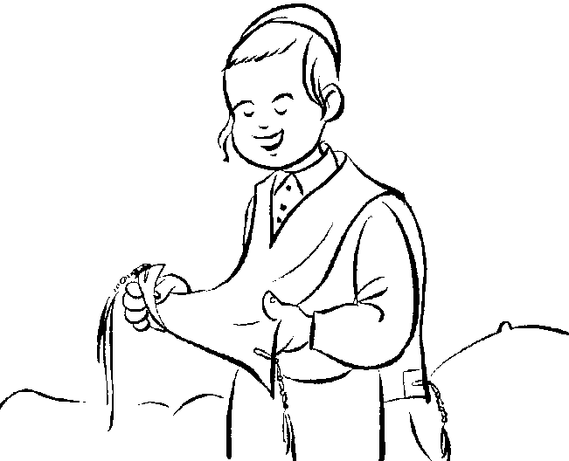
יְהִי רָצוֹן מִלְּפָנֶיךָ. יְהֹוָה אֱלהַי וֵאלהֵי אֲבוֹתַי. שֶׁתְּהֵא חֲשׁוּבָה מִצְוַת צִיצִית לְפָנֶיךָ כְּאִלּוּ קִיַּמְתִּיהָ בְּכָל פְּרָטֶיהָ וְדִקְדּוּקֶיהָ וְכַוָּנוֹתֶיהָ. וְתַרְיַ"ג מִצְוֹת הַתְּלוּיִם בָּהּ. אָמֵן סֶלָה:

מִצְוַת יְהֹוָה בָּרָה מְאִירַת עֵינָיִם:
מַה טֹבוּ אֹהָלֶיךָ יַעֲקֹב מִשְׁכְּנֹתֶיךָ יִשְׂרָאֵל: וַאֲנִי בְּרֹב חַסְדְּךָ אָבֹא בֵיתֶךָ אֶשְׁתַּחֲוֶה אֶל הֵיכַל קָדְשְׁךָ בְּיִרְאָתֶךָ: יְהֹוָה אָהַבְתִּי מְעוֹן בֵּיתֶךָ וּמְקוֹם מִשְׁכַּן כְּבוֹדֶךָ: וַאֲנִי אֶשְׁתַּחֲוֶה וְאֶכְרָעָה אֶבְרְכָה לִפְנֵי יְהוָה עשִׂי: וַאֲנִי תְפִלָתִי לְךָ יְהֹוָה עֵת רָצוֹן אֱלהִים בְּרָב חַסְדֶּךָ עֲנֵנִי בֶּאֱמֶת יִשְׁעֶךָ:

אֲדוֹן עוֹלָם אֲשֶׁר מָלַךְ. בְּטֶרֶם כָּל יְצִיר נִבְרָא: לְעֵת נַעֲשָׂה בְחֶפְצוֹ כּל. אֲזַי מֶלֶךְ שְׁמוֹ נִקְרָא: וְאַחֲרֵי כִּכְלוֹת הַכּל. לְבַדּוֹ יִמְלךְ נוֹרָא: וְהוּא הָיָה. וְהוּא הוֶה. וְהוּא יִהְיֶה בְּתִפְאָרָה: וְהוּא אֶחָד וְאֵין שֵׁנִי. לְהַמְשִׁיל לוֹ לְהַחְבִּירָה: בְּלִי רֵאשִׁית בְּלִי תַכְלִית. וְלוֹ הָעז וְהַמִּשְׂרָה: וְהוּא אֵלִי וְחַי גוֹאֲלִי. וְצוּר חֶבְלִי בְּעֵת צָרָה: וְהוּא נִסִּי וּמָנוֹס לִי. מְנָת כּוֹסִי בְּיוֹם אֶקְרָא: בְּיָדוֹ אַפְקִיד רוּחִי. בְּעֵת אִישָׁן וְאָעִירָה: וְעִם רוּחִי גְּוִיָּתִי. יְהֹוָה לִי וְלֹא אִירָא:
בָּרוּךְ אַתָּה יְהֹוָה אֱלֹהֵינוּ מֶלֶךְ הָעוֹלָם. אֲשֶׁר נָתַן לַשֶּׂכְוִי בִינָה לְהַבְחִין בֵּין יוֹם וּבֵין לָיְלָה:
בָּרוּךְ אַתָּה יְהֹוָה אֱלֹהֵינוּ מֶלֶךְ הָעוֹלָם. שֶׁלּא עָשַׂנִי גּוֹי:
בָּרוּךְ אַתָּה יְהֹוָה אֱלֹהֵינוּ מֶלֶךְ הָעוֹלָם. שֶׁלּא עָשַׂנִי עָבֶד:
בָּרוּךְ אַתָּה יְהֹוָה אֱלֹהֵינוּ מֶלֶךְ הָעוֹלָם. שֶׁלּא עָשַׂנִי אִשָּׁה:
בָּרוּךְ אַתָּה יְהּוָה אֱלֹהֵינוּ מֶלֶךְ הָעוֹלָם. פּוֹקֵחַ עִוְרִים:
בָּרוּךְ אַתָּה יְהֹוָה אֱלֹהֵינוּ מֶלֶךְ הָעוֹלָם. מַלְבִּישׁ עֲרֻמִּים:
בָּרוּךְ אַתָּה יְהֹוָה אֱלֹהֵינוּ מֶלֶךְ הָעוֹלָם. מַתִּיר אֲסוּרִים:
בָּרוּךְ אַתָּה יְהֹוָה אֱלֹהֵינוּ מֶלֶךְ הָעוֹלָם. זוֹקֵף כְּפוּפִים:
בָּרוּךְ אַתָּה יְהֹוָה אֱלֹהֵינוּ מֶלֶךְ הָעוֹלָם. רוֹקַע הָאָרֶץ עַל הַמָּיִם:
בָּרוּךְ אַתָּה יְהֹוָה אֱלֹהֵינוּ מֶלֶךְ הָעוֹלָם. הַמֵּכִין מִצְעֲדֵי גָבֶר:
בָּרוּךְ אַתָּה יְהוָה אֱלהֵינוּ מֶלֶךְ הָעוֹלָם. שֶׁעָשָׂה לִּי כָּל צָרְכִּי:
בָּרוּךְ אַתָּה יְהוָה אֱלֹהֵינוּ מֶלֶךְ הָעוֹלָם. אוֹזֵר יִשְׂרָאֵל בִּגְבוּרָה:
בָּרוּךְ אַתָּה יְהֹוָה אֱלֹהֵינוּ מֶלֶךְ הָעוֹלָם. עוֹטֵר יִשְׂרָאֵל בְּתִפְאָרָה:
בָּרוּךְ אַתָּה יְהֹוָה אֱלֹהֵינוּ מֶלֶךְ הָעוֹלָם. הַנּוֹתֵן לַיָּעֵף כֹּחַ:
בָּרוּךְ אַתָּה יְהֹוָה אֱלֹהֵינוּ מֶלֶךְ הָעוֹלָם. הַמַּעֲבִיר שֵׁנָה מֵעֵינָי וּתְנוּמָה מֵעַפְעַפָּי:

וִיהִי רָצוֹן מִלְּפָנֶיךָ יְהוָה אֱלֹהֵינוּ וֵאלֹהֵי אֲבוֹתֵינוּ שֶׁתַּרְגִּילֵנוּ בְּתוֹרָתֶךָ. וְדַבְּקֵנוּ בְּמִצְוֹתֶיךָ. וְאַל תְּבִיאֵנוּ לא לִידֵי חֵטְא. וְלא לִידֵי עֲבֵרָה וְעָוֹן. וְלא לִידֵי נִסָּיוֹן. וְלא לִידֵי בִזָּיוֹן. וְאַל יִשְׁלט בָּנוּ יֵצֶר הָרָע. וְהַרְחִיקֵנוּ מֵאָדָם רָע וּמֵחָבֵר רָע. וְדַבְּקֵנוּ בְּיֵצֶר הַטוֹב וּבְמַעֲשִׂים טוֹבִים. וְכף אֶת יִצְרֵנוּ לְהִשְׁתַּעְבֶּד לָךְ. וּתְנֵנוּ הַיּוֹם וּבְכָל יוֹם לְחֵן וּלְחֶסֶד וּלְרַחֲמִים בְּעֵינֶיךָ וּבְעֵינֵי כָל רוֹאֵינוּ. וְתִגְמְלֵנוּ חֲסָדִים טוֹבִים: בָּרוּךְ אַתָּה יְהֹוָה הַגּוֹמֵל חֲסָדִים טוֹבִים לְעַמּוֹ יִשְׂרָאֵל:
יְהִי רָצוֹן מִלְּפָנֶיךָ יְהֹוָה אֱלֹהַי וֵאלֹהֵי אֲבוֹתַי שֶׁתַּצִּילֵנִי הַיּוֹם וּבְכָל יוֹם מֵעַזֵּי פָנִים וּמֵעַזּוּת פָּנִים. מֵאָדָם רָע. וּמֵחָבֵר רָע. וּמִשָׂכֵן רָע. וּמִפֶּגַע רָע. וּמִשָּׂטָן הַמַּשְׁחִית. מִדִּין קָשֶׁה וּמִבַּעַל דִּין קָשֶׁה. בֵּין שֶׁהוּא בֶן בְּרִית וּבֵין שֶׁאֵינוֹ בֶן בְּרִית:

וְכֻלָּם מְקַבְּלִים עֲלֵיהֶם עֹל מַלְכוּת שָׁמַיִם
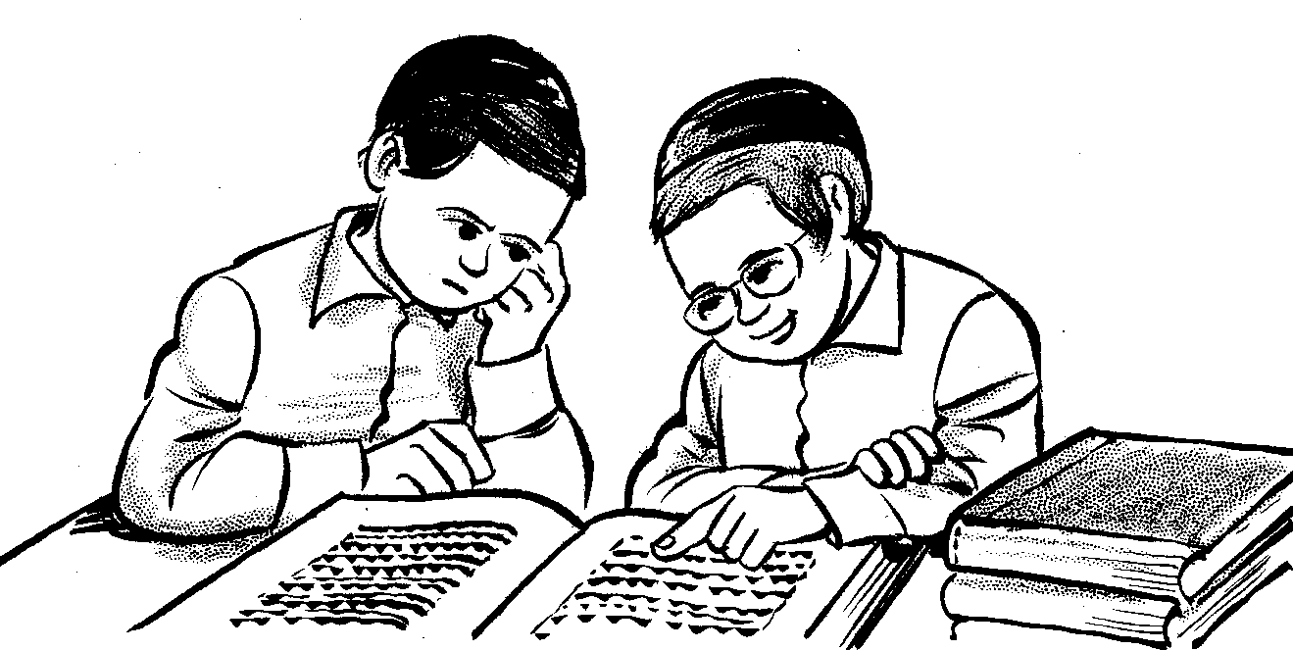
אָבִינוּ הָאָב הָרַחֲמָן. הַמְרַחֵם. רַחֵם עָלֵינוּ. וְתֵן בְּלִבֵּנוּ בִּינָה לְהָבִין וּלְהַשְׂכִּיל. לִשְׁמעַ. לִלְמד וּלְלַמֵּד. לִשְׁמר וְלַעֲשׁוֹת וּלְקַיֵּם אֶת כָּל דִּבְרֵי תַלְמוּד תּוֹרָתֶךָ בְּאַהֲבָה: וְהָאֵר עֵינֵינוּ בְּתוֹרָתֶךָ. וְדַבֵּק לִבֵּנוּ בְּמִצְוֹתֶיךָ. וְיַחֵד לְבָבֵנוּ לְאַהֲבָה וּלְיִרְאָה אֶת שְׁמֶךָ.
אֵל מֶלֶךְ נֶאֱמָן:
שְׁמַע יִשְׂרָאֵל יְהֹוָה אֱלֹהֵינוּ יְהֹוָה אֶחָד:
בלחש בָּרוּךְ שֵׁם כְּבוֹד מַלְכוּתוֹ לְעוֹלָם וָעֶד:

וְאָהַבְתָּ אֵת יְהוָה אֱלהֶיךָ בְּכָל לְבָבְךָ וּבְכָל נַפְשְׁךָ וּבְכָל מְאדֶךָ: וְהָיוּ הַדְּבָרִים הָאֵלֶּה אֲשֶׁר אָנכִי מְצַוְּךָ הַיּוֹם עַל לְבָבֶךָ: וְשִׁנַּנְתָּם לְבָנֶיךָ וְדִבַּרְתָּ בָּם בְּשִׁבְתְּךָ בְּבֵיתֶךָ וּבְלֶכְתְּךָ בַדֶּרֶךְ וּבְשָׁכְבְּךָ וּבְקוּמֶךָ: וּקְשַׁרְתָּם לְאוֹת עַל יָדֶךָ וְהָיוּ לְטטָפת בֵּין עֵינֶיךָ: וּכְתַבְתָּם עַל מְזֻזוֹת בֵּיתֶךָ וּבִשְׁעָרֶיךָ:
וְהָיָה אִם שָׁמֹעַ תִּשְׁמְעוּ אֶל מִצְוֹתַי אֲשֶׁר אָנכִי מְצַוֶּה אֶתְכֶם הַיּוֹם לְאַהֲבָה אֶת יְהֹוָה אֱלהֵיכֶם וּלְעָבְדוֹ בְּכָל לְבַבְכֶם וּבְכָל נַפְשְׁכֶם: וְנָתַתִּי מְטַר אַרְצְכֶם בְּעִתּוֹ יוֹרֶה וּמַלְקוֹשׁ וְאָסַפְתָּ דְגָנֶךָ וְתִירשְׁךָ וְיִצְהָרֶךָ: וְנָתַתִּי עֵשֶׂב בְּשָׂדְךָ לִבְהֶמְתֶּךָ וְאָכַלְתָּ וְשָׂבָעְתָּ: הִשָּׁמְרוּ לָכֶם פֶּן יִפְתֶּה לְבַבְכֶם וְסַרְתֶּם וַעֲבַדְתֶּם אֱלהִים אֲחֵרִים וְהִשְׁתַּחֲוִיתֶם לָהֶם: וְחָרָה אַף יְהֹוָה בָּכֶם וְעָצַר אֶת הַשָּׁמַיִם וְלא יִהְיֶה מָטָר וְהָאֲדָמָה לא תִתֵּן אֶת יְבוּלָהּ וַאֲבַדְתֶּם מְהֵרָה מֵעַל הָאָרֶץ הַטֹּבָה אֲשֶׁר יְהֹוָה נתֵן לָכֶם: וְשַׂמְתֶּם אֶת דְּבָרַי אֵלֶּה עַל לְבַבְכֶם וְעַל נַפְשְׁכֶם וּקְשַׁרְתֶּם אתָם לְאוֹת עַל יֶדְכֶם וְהָיוּ לְטוֹטָפת בֵּין עֵינֵיכֶם: וְלִמַּדְתֶּם אתָם אֶת בְּנֵיכֶם לְדַבֵּר בָּם בְּשִׁבְתְּךָ בְּבֵיתֶךָ וּבְלֶכְתְּךָ בַדֶּרֶךְ וּבְשָׁכְבְּךָ וּבְקוּמֶךָ: וּכְתַבְתָּם עַל מְזוּזוֹת בֵּיתֶךָ וּבִשְׁעָרֶיךָ: לְמַעַן יִרְבּוּ יְמֵיכֶם וִימֵי בְנֵיכֶם עַל הָאֲדָמָה אֲשֶׁר נִשְׁבַּע יְהֹוָה לַאֲבֹתֵיכֶם לָתֵת לָהֶם כִּימֵי הַשָּׁמַיִם עַל הָאָרֶץ:
וַיֹּאמֶר יְהֹוָה אֶל משֶׁה לֵאמֹר: דַּבֵּר אֶל בְּנֵי יִשְׂרָאֵל וְאָמַרְתָּ אֲלֵהֶם וְעָשׁוּ לָהֶם צִיצִת עַל כַּנְפֵי בִגְדֵיהֶם לְדֹרֹתָם וְנָתְנוּ עַל צִיצִת הַכָּנָף פְּתִיל תְּכֵלֶת: וְהָיָה לָכֶם לְצִיצִת וּרְאִיתֶם אֹתוֹ וּזְכַרְתֶּם אֶת כָּל מִצְוֹת יְהֹוָה וַעֲשִׂיתֶם אתָם וְלֹא תָתוּרוּ אַחֲרֵי לְבַבְכֶם וְאַחֲרֵי עֵינֵיכֶם אֲשֶׁר אַתֶּם זנִים אַחֲרֵיהֶם: לְמַעַן תִּזְכְּרוּ וַעֲשִׂיתֶם אֶת כָּל מִצְוֹתָי וִהְיִיתֶם קְדשִׁים לֵאלֹהֵיכֶם: אֲנִי יְהֹוָה אֱלֹהֵיכֶם אֲשֶׁר הוֹצֵאתִי אֶתְכֶם מֵאֶרֶץ מִצְרַיִם לִהְיוֹת לָכֶם לֵאלהִים אֲנִי יְהֹוָה אֱלֹהֵיכֶם. אֱמֶת:

זָכְרֵנוּ לְחַיִּים. מֶלֶךְ חָפֵץ בַּחַיִּים. וְכָתְבֵנוּ בְּסֵפֶר הַחַיִּים. לְמַעַנְךָ אֱלהִים חַיִּים:

מִי כָמוֹךָ אָב הָרַחֲמִים. זוֹכֵר יְצוּרָיו לְחַיִּים בְּרַחֲמִים:

וּכְתֹב לְחַיִּים טוֹבִים כָּל בְּנֵי בְרִיתֶךָ:

בְּסֵפֶר חַיִּים. בְּרָכָה וְשָׁלוֹם. וּפַרְנָסָה טוֹבָה. וּגְזֵרוֹת טוֹבוֹת. יְשׁוּעוֹת וְנֶחָמוֹת. נִזָּכֵר וְנִכָּתֵב לְפָנֶיךָ. אֲנַחְנוּ וְכָל עַמְּךָ בֵּית יִשְׂרָאֵל. לְחַיִּים טוֹבִים וּלְשָׁלוֹם:

אָבִינוּ מַלְכֵּנוּ. חָנֵּנוּ וַעֲנֵנוּ כִּי אֵין בָּנוּ מַעֲשִׂים עֲשֵׂה עִמָּנוּ צְדָקָה וָחֶסֶד וְהוֹשִׁיעֵנוּ:

סֵדֶר תְּקִיעַת שׁוֹפָר

מִן הַמֵצַר קָרָאתִי יָה עָנָנִי בַּמֶרְחַב יָה

אוֹמְרִים כָּל הַקָּהָל יַחַד הַפְּסוּקִים בְּכַוָנָה
קוֹלִי שָׁמָעְתָּ אַל תַּעְלֵם אָזְנְךָ לְרַוְחָתִי לְשַׁוְעָתִי:
רֹאשׁ דְּבָרְךָ אֱמֶת וּלְעוֹלָם כָּל מִשְׁפַּט צִדְקֶךָ:
עַרוֹב עַבְדְּךָ לְטוֹב אַל יַעַשְׁקוּנִי זֵדִים:
שָׁש אָנכִי עַל אִמְרָתֶךָ כְּמוֹצֵא שָׁלָל רָב:
טוּב טַעַם וָדַעַת לַמְּדֵנִי כִּי בְּמִצְוֹתֶיךָ הֶאֱמָנְתִּי:
נִדְבוֹת פִּי רְצֵה נָא יְהוָה וּמִשְׁפָּטֶיךָ לַמְּדֵנִי:

מַקְשִיבִים בִּדְמָמָה עַד גְּמַר סֵדֶר כָּל הַתְּקִיעוֹת
לֹא מְדַבְּרִים כְּלוּם וְאַבָּא לֹא יָכוֹל לַעֲנוֹת.
בָּרוּךְ אַתָּה יְהוָה אֱלֹהֵינוּ מֶלֶךְ הָעוֹלָם אֲשֶׁר קִדְּשָׁנוּ בְּמִצְוֹתָיו וְצִוָּנוּ לִשְׁמוֹעַ קוֹל שׁוֹפָר:
בָּרוּךְ אַתָּה יְהוָה אֱלֹהֵינוּ מֶלֶךְ הָעוֹלָם שֶׁהֶחֱיָנוּ וְקִיְּמָנוּ וְהִגִּיעָנוּ לַזְּמַן הַזֶּה:

תְּקִיעָה שְׁבָרִים תְּרוּעָה תְּקִיעָה
תְּקִיעָה שְׁבָרִים תְּרוּעָה תְּקִיעָה
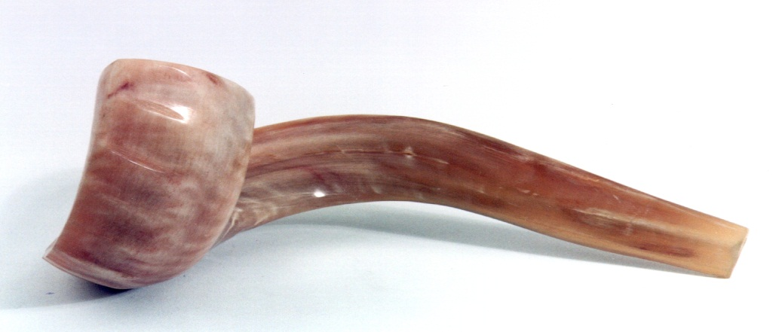
תְּקִיעָה שְׁבָרִים תְּרוּעָה תְּקִיעָה

תְּקִיעָה שְׁבָרִים תְּקִיעָה
תְּקִיעָה שְׁבָרִים תְּקִיעָה
תְּקִיעָה שְׁבָרִים תְּקִיעָה

תְּקִיעָה תְּרוּעָה תְּקִיעָה
תְּקִיעָה תְּרוּעָה תְּקִיעָה
תְּקִיעָה תְּרוּעָה תְּקִיעָה גְּדוֹלָה

בַּחֲזָרַת הַשַּׁ"ץ תּוֹקְעִים

תְּקִיעָה שְׁבָרִים תְּקִיעָה - תְּקִיעָה תְּרוּעָה תְּקִיעָה
תְּקִיעָה שְׁבָרִים תְּרוּעָה תְּקִיעָה
רָאשֵׁי תֵּיבוֹת: תש"ת תר"ת תשר"ת
וְאַחַר הַתְּקִיעוֹת אוֹמְרִים הַקָּהָל יַחַד:
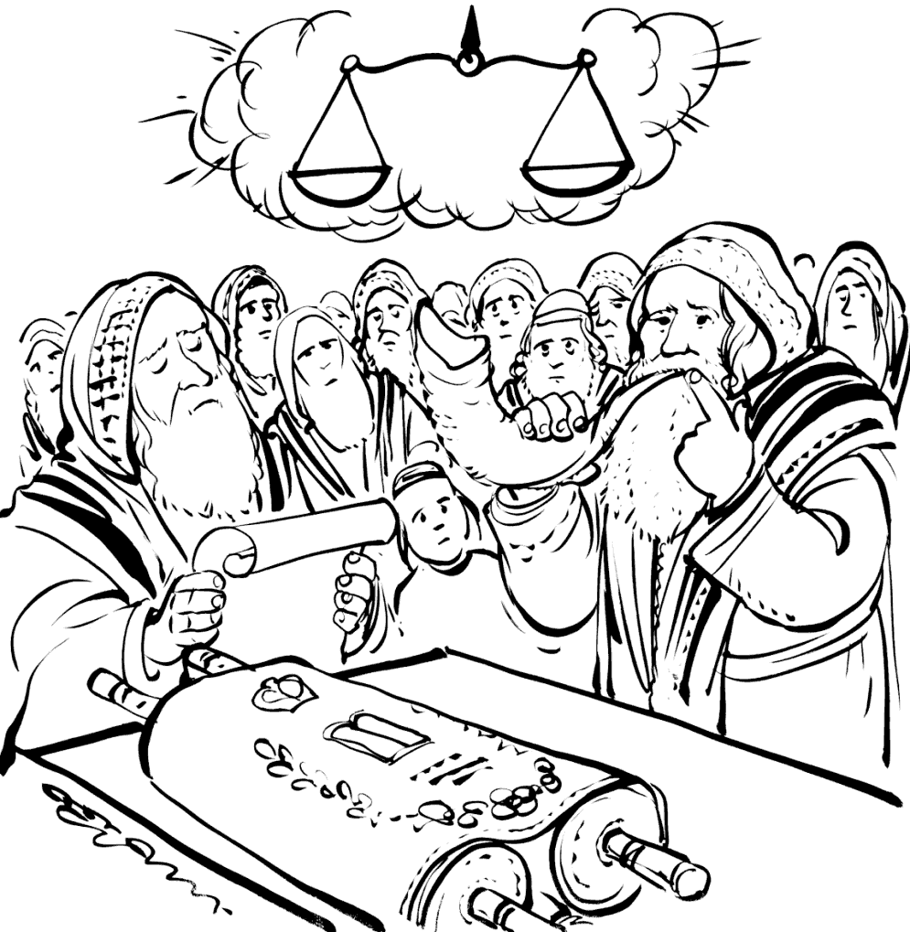
הַיּוֹם הֲרַת עוֹלָם, הַיּוֹם יַעֲמִיד בַּמִּשְׁפָּט כָּל יְצוּרֵי עוֹלָמִים, אִם כְּבָנִים אִם כַּעֲבָדִים, אִם כְּבָנִים רַחֲמֵנוּ כְּרַחֵם אָב עַל בָּנִים וְאִם כַּעֲבָדִים עֵינֵינוּ לְךָ תְלוּיוֹת עַד שֶׁתְּחָנֵּנוּ וְתוֹצִיא כָאוֹר מִשְׁפָּטֵנוּ אָיוֹם קָדוֹשׁ:

סֵדֶר תַּשְׁלִיךְ

נוֹהֲגִים לֵילֵךְ לַנָּהָר לְסִימָן שֶׁאָנוּ מַשְׁלִיכִים חֲטָאֵינוּ וְאֵין לָנוּ חֵלֶק בָּהֶם
יְנַעֵר שׁוּלֵי הַבֶּגֶד וְיֹאמַר
וְתַשְׁלִיךְ בִּמְצוּלוֹת יָם כָּל חַטֹּאתָם:
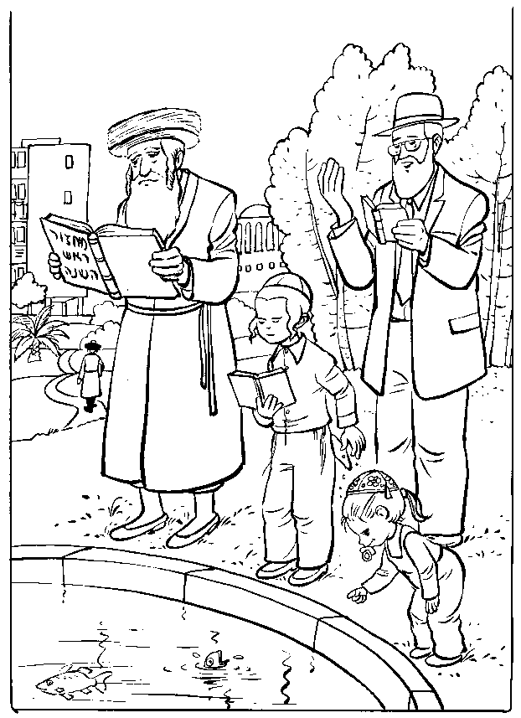
מִן הַמֵּצַר קָרָאתִי יָהּ עָנָנִי בַּמֶּרְחַב יָהּ: יְהוָה לִי לא אִירָא מַה יַּעֲשֶׂה לִי אָדָם: יְהוָה לִי בְּעֹזְרָי וַאֲנִי אֶרְאֶה בְשֹׂנְאָי: טוֹב לַחֲסוֹת בַּיהוָה מִבְּטֹחַ בָּאָדָם טוֹב לַחֲסוֹת בַּיהוָה מִבְּטֹחַ בִּנְדִיבִים:



